|  |  |
| --- | --- |
|  |  |
|  |  |
|  |  |
|  |  |
|  |  |
|  |  |
|  |  |
|  |  |
|  |  |
|  |  |
|  |  |
|  |  |
|  |  |
|  |  |
|  |  |
|  |  |
|  |  |
|  |  |
|  |  |
|  |  |
|  |  |
|  |  |
|  |  |
|  |  |
|  |  |
|  |  |
|  |  |
|  |  |
|  |  |
|  |  |
|  |  |
|  |  |
|  |  |
|  |  |
|  | 🞂Programa que grafica un conejo moviéndose de lateralmente con las teclas sobre cuatro escalones.  Trabajo nº 12 |
|  |  |
|  | **Maria Eugenia Palma Florián y Andersson Buitrón Cervantes**🞂grupo 8 🞂6/23/2013 |

**PROBLEMA:**

Elaborar un programa que grafique una simulación de un conejito ubicado sobre cuatro escalones en forma de pirámide; teniendo en cuenta el tamaño de la pantalla de impresión y la cantidad de espacio necesario, de modo que se pueda desplazar sobre ellos, con ayuda de las teclas direccionales, teniendo en cuenta el uso de las direccionales horizontales nada más; es decir que inmediatamente terminado el escalón salte al siguiente, y que al ir al lado respectivo gire la cabeza de modo natural, es decir, si el conejito salta las gradas del lado derecho tendrá la cabecita en dirección a ese lado, viceversa.

Con detalles simular las orejas o cabeza empleando símbolos, y retoques de color al gusto.

**ESQUEMA**

**🠙**

**🠛**

**🠘**

**🠚**

**C:\Archivos de programa\Microsoft Office\MEDIA\CAGCAT10\j0304933.wmf**

**C:\Archivos de programa\Microsoft Office\MEDIA\CAGCAT10\j0304933.wmfC:\Archivos de programa\Microsoft Office\MEDIA\CAGCAT10\j0304933.wmfC:\Archivos de programa\Microsoft Office\MEDIA\CAGCAT10\j0304933.wmfC:\Archivos de programa\Microsoft Office\MEDIA\CAGCAT10\j0304933.wmf**

**C:\Archivos de programa\Microsoft Office\MEDIA\CAGCAT10\j0304933.wmfC:\Archivos de programa\Microsoft Office\MEDIA\CAGCAT10\j0304933.wmf**

**DIAGRAMA DE FLUJO:**

**VARIABLES: m=40, n=12, i, tecla, x, y, z**

**Gotoxy (m, n)**

**Gotoxy (m+2, n-1)**

**Imprimir " ° ° ° "**

**m=m-11; n=n-3**

**Imprimir " ~ ~ "**

**Gotoxy (m-13, n-4)**

**Imprimir " ° ° ° "**

**Gotoxy (m-11, n-3)**

**Si (m>=40)**

**m=m-11; n=n+3**

**Imprimir " ~ ~ "**

**Gotoxy (m-13, n+2)**

**Imprimir " ° ° ° "**

**Gotoxy (m-11, n+3)**

**Si (m>=40)**

**Imprimir " "**

**Gotoxy (m-2, n-1)**

**Imprimir " "**

**Gotoxy (m, n)**

**Si (tecla =75)**

**Imprimir " ~ ~ "**

**m=m+11; n=n-3**

**m=m+11; n=n+3**

**Imprimir " ~ ~ "**

**Gotoxy (m+13, n+2)**

**Imprimir " ° ° ° "**

**Gotoxy (m+11, n+3)**

**Gotoxy (m+13, n-4)**

**Imprimir " ° ° ° "**

**Gotoxy (m+11, n-3)**

**Si (m<40)**

**Si (m>=40)**

**Imprimir " "**

**Gotoxy (m-2, n-1)**

**Imprimir " "**

**Gotoxy (m, n)**

**Si (tecla =77)**

**Tecla = getch ()**

**Mientras (tecla=!0)**

**Para i=1 hasta i=5, i++**

**Imprimir " ° "**

**Gotoxy(x, (24-z*3)-y) Textcolor (3)**

**Para x=2+ (z*11) hasta x= ((7-z)*11)+2, x++**

**Para y=0 hasta y=2, y++**

**Para z=0 hasta z=3, z++**

**Imprimir " ~ ~ "**

**PSEUDOCÓDIGO / ALGORITMO:**

INICIO

VARIABLES: m=40, n=12, i, tecla, x, y, z;

Gotoxy (m, n)

Imprimir " ° ° ° "

Gotoxy (m+2, n-1)

Imprimir " ~ ~ "

Para z=0 hasta z=3, z++

Para y=0 hasta y=2, y++

Para x=2+ (z*11) hasta x= ((7-z)*11)+2, x++

Gotoxy(x, (24-z*3)-y)

Textcolor (3)

Imprimir " ° "

Fin para

Fin para

Fin para

Para i=1 hasta i=5, i++

Mientras (tecla=!0)

Tecla = getch ()

Si (tecla =77)

Gotoxy (m, n)

Imprimir " "

Gotoxy (m-2, n-1)

Imprimir " "

Si (m>=40)

Gotoxy (m+11, n+3)

Imprimir " ° ° ° "

Gotoxy (m+13, n+2)

Imprimir " ~ ~ "

m=m+11

n=n+3

Fin si

Si (m<40)

Gotoxy (m+11, n-3)

Imprimir " ° ° ° "

Gotoxy (m+13, n-4)

Imprimir " ~ ~ "

m=m+11

n=n-3

Fin si

Fin si

Si (tecla == 75)

Gotoxy (m, n)

Imprimir " "

Gotoxy (m-2, n-1)

Imprimir " "

Si (m<=40)

Gotoxy (m-11, n+3)

Imprimir " ° ° ° "

Gotoxy (m-13, n+2)

Imprimir " ~ ~ "

m=m-11

n=n+3

Fin si

Si (m>40)

Gotoxy (m-11, n-3)

Imprimir " ° ° ° "

Gotoxy (m-13, n-4)

Imprimir " ~ ~ "

m=m-11

n=n-3

Fin si

Fin si

Fin tecla

Fin mientras

Fin para

FIN

**PROGRAMACIÓN EN BORLAND C++**

**#include <stdio.h>**

**#include <conio.h>**

**int main()**

**{**

**int m=40, n=12,i, tecla,x,y,z;**

**gotoxy(m,n);**

**printf("°°°");**

**gotoxy(m+2,n-1);**

**printf("~~");**

**for (z=0;z<=3;z++)**

**{**

**for (y=0;y<=2;y++)**

**{**

**for(x=2+(z*11);x<=((7-z)*11)+2; x++)**

**{**

**gotoxy(x,(24-z*3)-y);**

**textcolor(3);**

**cprintf("°");;**

**}**

**}**

**}**

**for(i=1;i<=5;i++)**

**{**

**while(tecla =! 0)**

**{**

**tecla = getch();**

**{**

**if(tecla == 77)**

**{**

**gotoxy (m,n);**

**printf (" ");**

**gotoxy (m-2,n-1);**

**printf (" ");**

**if(m>=40)**

**{**

**gotoxy(m+11,n+3);**

**printf("°°°");**

**gotoxy(m+13,n+2);**

**printf("~~");**

**m=m+11;**

**n=n+3;**

**}**

**if (m<40)**

**{**

**gotoxy(m+11,n-3);**

**printf("°°°");**

**gotoxy(m+13,n-4);**

**printf("~~");**

**m=m+11;**

**n=n-3;**

**}**

**}**

**if(tecla == 75)**

**{**

**gotoxy (m,n);**

**printf (" ");**

**gotoxy (m-2,n-1);**

**printf (" ");**

**if (m<=40)**

**{**

**gotoxy(m-11,n+3);**

**printf("°°°");**

**gotoxy(m-13,n+2);**

**printf("~~");**

**m=m-11;**

**n=n+3;**

**}**

**if (m>40)**

**{**

**gotoxy(m-11,n-3);**

**printf("°°°");**

**gotoxy(m-13,n-4);**

**printf("~~");**

**m=m-11;**

**n=n-3;**

**}**

**}**

**}**

**}**

**}**

**getch();**

**}**

**CAPTURA DE IMPRESIÓN EN BORLAND C++**

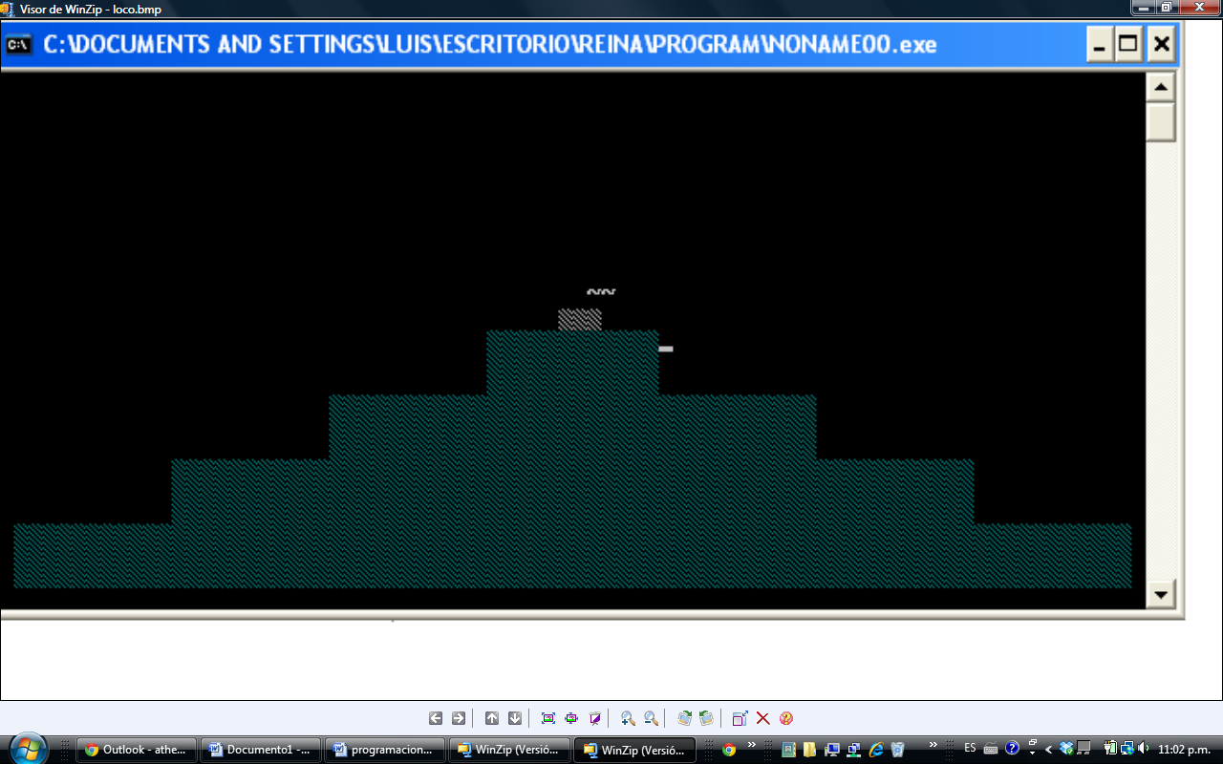**VIDEO IMPRESIÓN BORLAND C++**